**Тема: «Нефтяная промышленность России»**

**Цель: создать условия для развития познавательного интереса к особенностям нефтяной промышленности на территории России через решение проблем нефтяной отрасли,** развитие критического мышления и коммуникативных навыков учащихся.

**Задачи:**

**обучающие**

**сформировать представление об особенностях нефтяной промышленности России.**

**Определить роль нефтяной промышленности в структуре хозяйства России.**

**Выявить значимость нефтяной промышленности для россиян в целом и для жителей нашего посёлка в частности.**

**развивающие**

**Способствовать обучению школьников умению обосновывать свои  ответы, иллюстрируя их примерами; создать условия для развития исследовательских навыков учащихся;**

**Развить умение работать с различными источниками географической информации и переводить информацию из одной знаковой системы в другую.**

**воспитательные**

**Способствовать формированию коммуникативной культуры.**

**Способствовать формированию нравственно-эстетической культуры оформления работ**

**Оборудование: карта топливной промышленности, коллекция "Нефть и продукты её переработки", атласы, мультимедийный проектор, компьютер. «География России. Население и хозяйство.9 кл.: учеб. для общеобразовательных учреждений/В.П.Дронов, В.Я.Ром, презентация урока.**

**Тип урока: урок изучения нового материала.**

**Форма урока: научно-практический семинар.**

**Методы: объяснительно-иллюстративный, частично поисковый, исследовательский.**

**Форма организации обучения: индивидуальная, групповая.**

**Опережающие задания, выполненные учащимися:**

**1. Что называется нефтью, каковы причины её образования? Для чего она применяется? (приложение 1).**

**2. Развитие нефтяной отрасли на территории Сокура. (приложение 2).**

**3. Как происходит переработка нефти? (приложение 3).**

**4.Крупные нефтепроводы России (приложение 4).**

**Результаты работы:**

1.Таблица №1 «Положительные и отрицательные факторы, оказывающие влияние на развитие нефтяной промышленности на территории России» (приложение 5). **2.Практическая работа №5 «Сравнительная характеристика нефтяных баз России» (приложение 6).**

**3.** выбор общей позиции по отношению дальнейшего развития нефтяной промышленности в условиях открытого диалога при обсуждении проблем нефтяной отрасли России, когда учащиеся покажут понимание сущности и значения обсуждаемой проблемы и осмысление ее в связи с собственной позицией.

**Ход урока.**

**1.Организационный момент.**

Нефтяная промышленность понятие вам знакомое. Я попрошу вас за 1 мин. выписать как можно больше слов или выражений, связанных, с данным понятием. В результате, на доске формируется кластер, отражающий имеющиеся у учащихся знания по данной конкретной теме, что позволяет диагностировать уровень подготовки класса, использовать полученную схему в качестве опоры при объяснении нового материала.

Набор понятий, из которых можно построить схему «Состав ТЭК». Топливная промышленность, ГЭС, ТЭС, АЭС, нефтяная, транспортировка, газовая, угольная, сланцевая, нетрадиционные источники энергии, электроэнергетика, сланцевая.

**В состав, какого межотраслевого комплекса входит нефтяная промышленность? Правильно нефтяная промышленность является составной частью ТЭК - многоотраслевой системы, включающей добычу и производство топлива (топливная промышленность), производство энергии (электроэнергетика), распределение и транспорт энергии и топлива.**

**Сегодня на уроке мы с вами решим одну из самых актуальных проблем России: - « Нефтяная промышленность – «беда или благо» России?».**

**Для работы на уроке вы можете использовать различные источники географической информации.**

**2. Изучение нового материала.**

**Мы рождаемся и живем в мире продуктов и вещей, полученных из нефти. В истории человечества были каменный и железный периоды. Как знать, может быть, историки назовут нефтяным или пластмассовым наш период. Нефть – является наиболее титулованным видом полезных ископаемых. Ее величают и «королевой энергетики» и «царицей плодородия». А ее королевский сан в органической химии – «черное золото». Нефть была известна человеку с глубокой древности. О её применении для освещения, обогрева, изготовления лекарств упоминали Геродот и Плутарх. В 19в. стимулом к её развитию стало изобретение керосиновой лампы, а затем и двигателя внутреннего сгорания. В 20в. ни один другой вид первичных энергоресурсов не оказал большего влияния на экономическое и социальное развитие человечества, как нефть.**

**Нефтяная промышленность – включает в себя разведку, бурение скважин, добычу нефти, переработка нефти и транспортировка нефти. Она имеет большое значение для развития нашей страны в целом и жителей нашего посёлка в частности. Решение проблем нефтяной промышленности на данном этапе исторического развития стоит очень остро. Что же называется нефтью, каковы причины её образования? Для чего она применяется? (приложение 1)**

**Знаете ли вы что, используя лишь 1 мг нефти можно нагреть на один градус целое ведро воды, а для того чтобы нагреть ведерный самовар нужно менее половины стакана нефти**

**Каково же значение нефтяной промышленности в экономике России.**

**Для этого мы с вами рассмотрим таблицу 1. Отраслевая структура хозяйства России**

**Табл.1.**

|  |  |
| --- | --- |
| **Отраслевая структура хозяйства России** | **Доля отрасли в общем объёме производства.** |
| **Электроэнергетика** | **11,9 %** |
| **Топливная промышленность** | **19,9 %** |
| **Чёрная металлургия** | **8.1 %** |
| **Цветная металлургия** | **7,7 %** |
| **Химическая промышленность** | **6,3 %** |
| **Лёгкая промышленность** | **1.5 %** |
| **Машиностроение промышленность** | **20.1 %** |
| **Лесная промышленность** | **4,4 %** |
| **Пищевая промышленность** | **13,9 %** |
| **Прочие** | **6,2 %** |

**Выявите долю топливной промышленности в структуре экономики России?**

**Но в состав топливной промышленности, кроме нефтяной промышленности входит: рис.1**

* **Газовая**
* **Угольная**
* **Сланцевая**
* **Торфяная**

**С ними мы познакомимся на следующем уроке.**

**Проанализируйте рис.1.и ответьте на вопрос: Какова же доля нефтяной промышленности в структуре добычи энергоресурсов? Сделайте вывод, каково значение нефтяной промышленности в структуре добывающей промышленности России?**

**Рис.2**

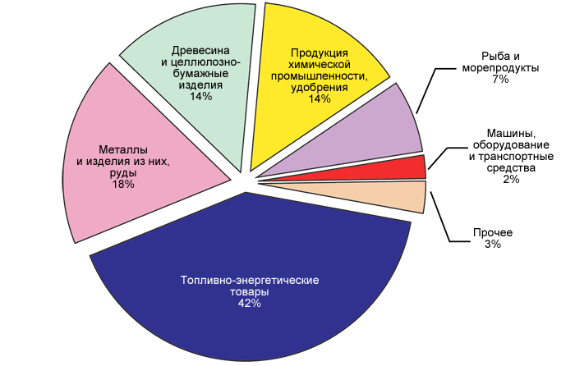**ТЭК является основой экспорта товаров из России. Аргументируйте данное утверждение. При ответе используйте рис.2.**

**Какова доля нефти в экспорте топливно-энергетических товаров?**

**Проанализируйте рис.3. Рис.3.**

**Сделайте вывод о роли нефти в экспорте энергетических ресурсов России.**

**Из России экспортируется 210 млн. т нефти в год, что составляет 40% экспорта энергоресурсов.**

**Нефтяная промышленность является не только ведущей отраслью экономики России и поставщиком значительной части валюты. Хотя сёйчас в условиях мирового финансового кризиса происходит Рис.4**

**резкое снижение цен на нефть, (себестоимость добычи нефти составляет 7 долларов за баррель). Проанализируйте рис.4 и сделайте вывод о целесообразности дальнейшей добычи нефти.**

**Но в стоимость 1 барреля нефти входит не только цена добычи топлива, но и, переработка нефти, доставка до потребителя, налоговые пошлины.**

**Нефтяная промышленность имеет большое значение для существования и развития нашего посёлка (приложение 2)**

**Добыча нефти.**

**Россия по праву считается одной из немногих стран, в которых добыча нефти имеет долгую и славную историю. Российские геологи и нефтяники ведут поиски, разведку и разработку нефтяных месторождений свыше 135 лет. А первый нефтяной фонтан забил в России в 1864 году из скважины, пробуренной у реки Кудако на Кубани.**

Каковы запасы нефти? На сколько лет нам хватить нефти при современном уровне добычи?

Вы узнаете, проанализировав табл.2 и 3.

Табл.2. Табл.3.

|  |  |
| --- | --- |
| Страны, обладающие крупными запасами нефти. | Разведанные запасы  (млрд. т) |
| Саудовская Аравия | 35,8 |
| **Россия** | **20** |
| Ирак | 15.1 |
| Кувейт | 13.3 |
| ОАЭ | 12,6 |

|  |  |
| --- | --- |
| Добыча нефти в странах мира | Добыча в млн. т |
| Саудовская Аравия | 440 |
| США | 355 |
| **Россия** | **350** |
| Иран | 180 |
| Мексика | 170 |

Как можно определить, на сколько лет при современном уровне добыче хватит нефти?

**Ресурсообеспеченость - это соотношение между величиной природных ресурсов и размерами их использования. Она выражается количеством лет, на которые должно хватить данного ресурса.**

Определите ресурсообеспеченость стран мира нефтью, используя статистические данные, сделайте вывод.

|  |  |
| --- | --- |
| Название страны | Количество лет, на которые хватит нефти |
| **Саудовская Аравия** | **81,3** |
| **Россия** | **57,1** |
| **Ирак** | **116,1** |
| **Кувейт** | **126,6** |
| **ОАЭ** | **109,5** |

**Табл.4**

Основными **причинами** низкой **ресурсообеспечености** России являются следующие: недостаточные **объёмы геологоразведочных работ**, почти 50% пробуренных скважин не эксплуатируется, значительная часть запасов **нефти** **теряется в недрах** и не может быть извлечена на поверхность.

**Добыча нефти происходит в основном двумя способами:**

* **насосным**
* **фонтанным**

При фонтанном способе - нефть, находящаяся под давлением, сама поступает на поверхность. Этот способ дешевле.

**Переработка нефти.**

**Нефть в сыром виде почти не используется. Поэтому она до поступления потребителям должна пройти переработку, превращаясь в бензин, керосин, дизельное топливо, мазут, смазочные масла.**

**Как происходит переработка нефти? (приложение 3)**

**Переработка нефти происходит на НПЗ. Анализ рис.5.**

**Рис.5.**

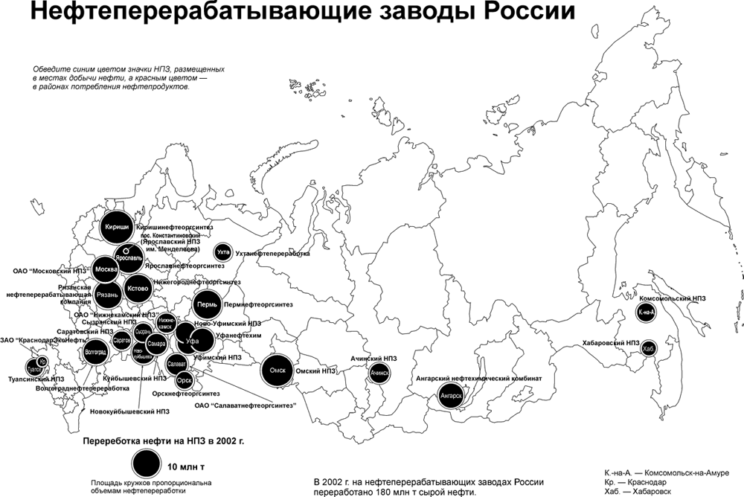

**На данный момент в России действуют 28 заводов по переработке нефти, производственный процесс на НПЗ осуществляется круглосуточно. Нефтеперерабатывающий завод - завод, на котором нефть разгоняют на фракции и вырабатывают из них товарные нефтепродукты и сырье для дальнейшей переработки или органического синтеза. Мощности 26 заводов России позволяют ежегодно перерабатывать 300 млн. тонн нефти.**

**Транспортировка нефти.**

**Для доставки продукции нефтепереработки потребителю используется трубопроводный транспорт. По трубопроводам транспортируется почти вся нефть (97%), природный газ, многие продукты нефтепереработки (20%). Для доставки продукции нефтепереработки потребителю используется трубопроводный транспорт. Анализ рис.6. Трубопроводный транспорт по объему выполняемой работы уже превзошел железнодорожный. Строительство трубопроводов в 3-5 раз быстрее и дешевле, чем железных дорог.**

**Рис.6**

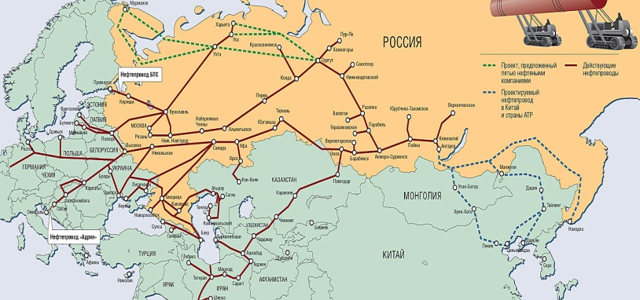**Крупные нефтепроводы России (приложение 4)**

**Крупными нефтепроводами является нефтепровод "Дружба", через наш посёлок проходит транзит бензина АИ-92,АИ-80 и дизельного топлива с нефтеперерабатывающего завода в Омске в восточные регионы России.**

**Нефтяные компании России.**

**Ведущую роль в развитии нефтяного комплекса играют компании: “Роснефть”, “Сургутнефтегаз”, “ЮКОС”, “ЛУКойл”, “СИДАНКО”.**

**География нефтяных баз России.**

На территории России выделяется несколько крупных нефтяных баз-это Западно-Сибирская, Волго-Уральская и Тимано – Печерская, шельфы морей, омывающие территорию России.

Рис. 7.

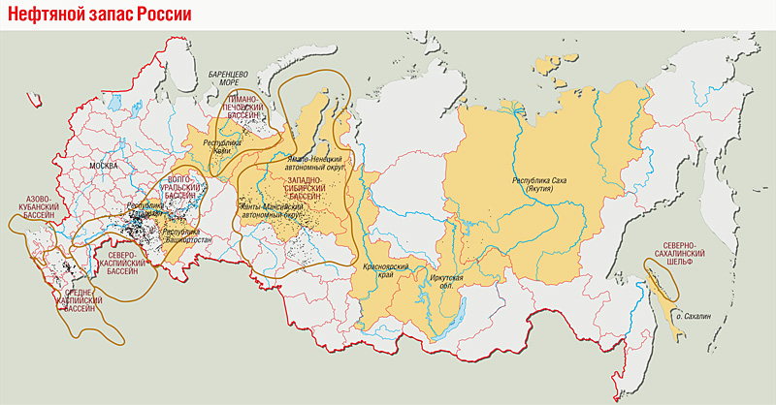**Знаете ли вы, что на территории Новосибирской области также существует 7 месторождений нефти, их запасы составляют около 158 млн. Все месторождения расположены в Северном районе, самое крупное месторождение-это Верх-Тарское.**

**Самостоятельная групповая работа. Каждая группа получит план характеристики нефтяной базы. 1-я группа составит характеристику Западно-Сибирской базы, а 2-я группа Волго-Уральской ,3-я группа - Тимано – Печерской базы. Для более полной характеристики особенностей нефтяных баз мы составим сравнительную характеристику нефтяных баз России по плану:**

* **географическое положение**
* глубина добычи
* доля в общей добыче по России
* **качество нефти**
* **основные месторождения**
* **направления транспортировки**
* **эколого-экономические проблемы и перспективы развития нефтяной базы**

**Результаты работы вы оформите в виде таблицы (приложение 6), по окончании работы вам необходимо будет представить свою нефтяную базу, с использованием программы презентации Power Point.**

**Экологические проблемы (приложение 7).**

**3.Закрепление**

Результатом работы на уроке является готовая таблица (приложение 5). В конце урока учащиеся отвечают на главный вопрос урока: Нефтяная промышленность – «беда» или «благо» России?

**Ответ учащихся:** развитие нефтяной промышленности в современном объёме на данном этапе исторического развития, скорее всего, является «бедой» России:

* большинство месторождений России истощены, Россия теряет свои позиции крупного экспортёра, лишается значительной части валюты, для решения проблемы требуется освоение перспективных месторождений нефти
* большинство нефтеперерабатывающих заводов выработало свой ресурс , требуется строительство новых НПЗ или модернизация старых НПЗ
* не все скважины в достаточной мере эксплуатируются, часть глубоко залегающих пластов невозможно эксплуатировать из-за отсутствия современного оборудования;
* на мировом рынке происходит снижение цен на нефть, необходимо увеличивать экспорт не сырой нефти, а продуктов её переработки
* создать или войти в действующую группировку стран экспортёров нефти для совместного регулирования цен на нефть на мировом рынке.
* Добыча и экспорт нефти всегда было прибыльной сферой производства, хотя дальнейшее е развитие нефтяной промышленности требует больших капиталовложений для разведки и освоения новых месторождений нефти, модернизации оборудования на НПЗ.

**Домашнее задание.**

**Нанесите на контурную карту основные месторождения нефтяных баз России, стрелками покажите основные нефтепроводы, проходящие через территорию России.**

**Задание для удовольствия: напишите мини-сочинение «Что произойдёт с Россией, когда нефть закончится?»**